Gdzie kupić elektroniczny regulator temperatury?
W naszym artykule znajdziesz podpowiedź, gdzie kupić elektroniczny regulator temperatury w sieci. Zachęcamy do lektury blogposta.

Czy warto kupić elektroniczny regulator temperatury?
Dalczego na rynku coraz popularniejszy jest elektroniczny regulator temperatury? Ze względu na fakt, iż w naszym kraju pogoda staje się coraz bardziej nieprzewidywalna a my chcemy mieć kontrolę przynajmniej nad temperaturą w naszych domach!

Regulacja temperatury w Twoim domu

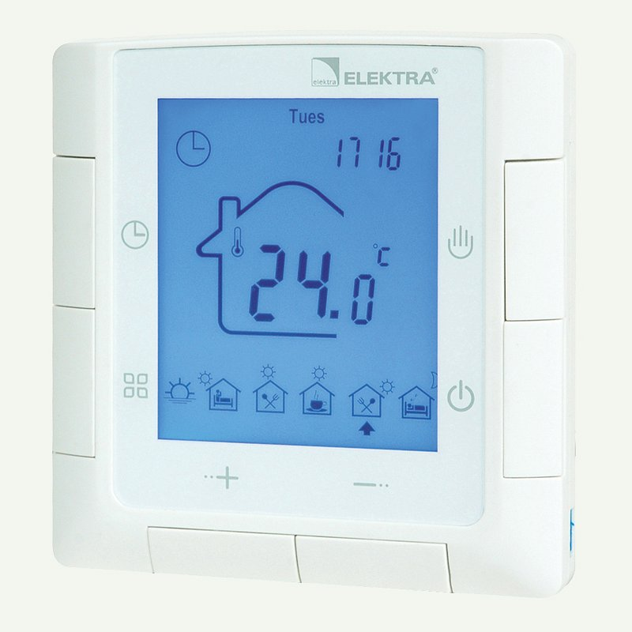
Elektroniczny regulator temperatury to idealne urządzenie dla każdej osoby, która lubi przebywać w komfortowych dla siebie warunkach. Jeśli chcesz by w domu było ciepło, zanim wrócisz zmarznięty z pracy czy spaceru, regulator to opcja dla Ciebie! Sprawdzi się również latem, w wyjątkowo ciepłe dni oferując chłodne wytrznienie.
Elektroniczny regulator temperatury
Gdzie kupić elektroniczny regulator temperatury? Znajdziesz go w sklepie internetowym Elsklep. Produkt zapewnie sterowanie pracą obwodu grzejnego. Regulatory temperatury współpracują z matami i przewodami grzejnymi, zapewniając pożądaną temperaturę podłogi lub powietrza. Co więcej, jest to produkt, który pozwoli nam na oszczędność energii! Warto również wspomnieć, iż wspomniane urządzenie oferuje trzy główne tryby sterowania temperaturą. Pierwszy - automatyczny, gdzie temperatura kontrolowana automatycznie zgodnie z ustalonym harmonogramem, prugi - ręczny, gdzie ustawiona jest jednakowa temperatura przez cały czas i chwilowy, gdzie temperatura ręcznie ustawiena jest do czasu następnej automatycznej zmiany.

